CARGA DE CANTIDADES REALES Y CERTIFICADAS MEDIANTE EXCEL
- Abrir la pantalla de carga de cantidades reales y certificadas desde el Pronto.
- Elegir la obra a editar.
- Exportar el presupuesto a Excel, con el botón señalado en la siguiente imagen.
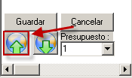
- Editar las cantidades en la planilla. Tener en cuenta de solamente editar las celdas NARANJA Y VERDE. Las celdas blancas las usará el sistema y la celeste NO SE IMPORTARÁ.
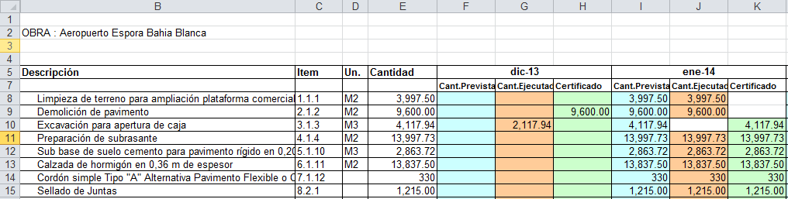
- Importar la planilla, usando el botón indicado en la siguiente imagen.
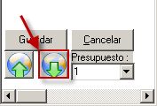
- Grabar cambios. Tener en cuenta que recién en este paso el sistema hará los controles. Para poder grabar, las cantidades ejecutadas y certificadas deben ser igual a las previstas en todas las líneas.
Cuando esto sucede la celda “Cantidad” queda en color ROJO. Para poder grabar no puede haber ninguna celda en ROJO
